**BASIN BÜLTENİ Nisan 2022**

**İş insanı Rıza Güral’ın ismi caddeye verildi**

**Kütahya Valiliği**, **Rıza Güral’ın ismini caddeye verdi**

**Kütahya 1. Organize Sanayi Yönetim Kurulu ve Kütahya Valiliği, şehre yaptığı katkılardan dolayı çalışma hayatında 58 yılı geride bırakan başarılı iş insanı ve Gürok Grubu Yönetim Kurulu Başkanı Rıza Güral’ın ismini Kütahya’da bir caddeye verdi.**

1. Organize Sanayi Bölgesinin ana caddesi olan, aynı zamanda Gürok Grubu’nun LAV&GCA işletmelerinin yer aldığı “1. Cadde”nin ismi **“Rıza Güral Caddesi**” olarak değiştirildi. Söz konusu değişiklik kararı, Kütahya 1. Organize Sanayi Yönetim Kurulu ve Kütahya Valiliği’nce Gürok Grubu Yönetim Kurulu Başkanı Rıza Güral’ın Kütahya’ya değerli katkılarının nişanesi olarak alındı.

Kütahya’nın, Gürok Grubu için özel bir yeri olduğunu vurgulayan **Gürok Grubu Yönetim Kurulu Başkan Vekili Esin Güral Argat**, yaptığı açıklamada, *“74 yıllık tarihimizde Kütahya’nın çok kıymetli bir yeri var. Temelleri Kütahya’da atılan* *bu başarı hikayesi* ile ilimize yaptığımız katkılardan dolayı gururluyuz. *Kütahya 1. Organize Sanayi Yönetim Kurulu ve Kütahya Valiliği kararı ile Yönetim Kurulu Başkanımız Rıza Güral’ın isminin Kütahya’da bir caddeye verilmesinden memnuniyet duyuyor ve teşekkür ediyoruz”* dedi.

**Esin Güral Argat,** sözlerine şöyle devam etti: “*Kütahya’nın çıkardığı değerli iş insanlarından biri olan Yönetim Kurulu Başkanımız Rıza Güral’ın özverili çalışmaları ve kendi kaynaklarıyla bu noktaya gelmiş olması, iş dünyamız adına önemli bir ilham kaynağıdır. Bu vesileyle hem kentin hem de ülkemizin sanayisine kattığı değer ve Kütahya sanayisinin dünyaya açılmasında oynadığı rol için kendilerine bir kez daha teşekkür ederiz. Kurulduğu 1948 yılından bu yana birçok farklı sektörde faaliyet gösteren şirketimiz, özellikle sanayi, turizm ve yapı alanındaki başarılı çalışmalarına ve Türkiye ekonomisine katkı yapmaya devam edecek.”*

***Gürok Grubu Hakkında***

*1948 yılında Kütahya’da bir aile şirketi olarak ticari hayatına başlayan Gürok Grubu, 21. yüzyılın ilk çeyreğinde Türkiye’nin en büyük özel sektör grupları arasındaki saygın yerini koruyor. Grup, sofra camı ve cam ambalajdan kiremite, turizmden yapıya kadar farklı sektörlerde sürdürülebilir bir büyüme sergiliyor. Grup; sofra camında dünyanın 5. büyük üreticisi olan LAV, bu alandaki deneyimini cam ambalaja taşıdığı GCA, turizm sektöründe 31 yıldır faaliyet gösteren Ali Bey Hotels & Resorts, Maldivler’de iki adada ultra lüks segmentte faaliyet gösteren JOALI Maldives ve JOALI BEING, alanında öncü şirketlerden Gürok Kiremit ve bu projelerini hayata geçirdiği Lapis Yapı şirketleriyle 4 bin 500’ü aşkın kişiyi istihdam ediyor. Bulunduğu sektörlerde ilklere imza atan ve yenilikçi ürün ve hizmetleriyle dikkat çeken Gürok Grubu, ülkemizi uluslararası alanda temsil ediyor.*

**Ayrıntılı bilgi ve iletişim için;**

[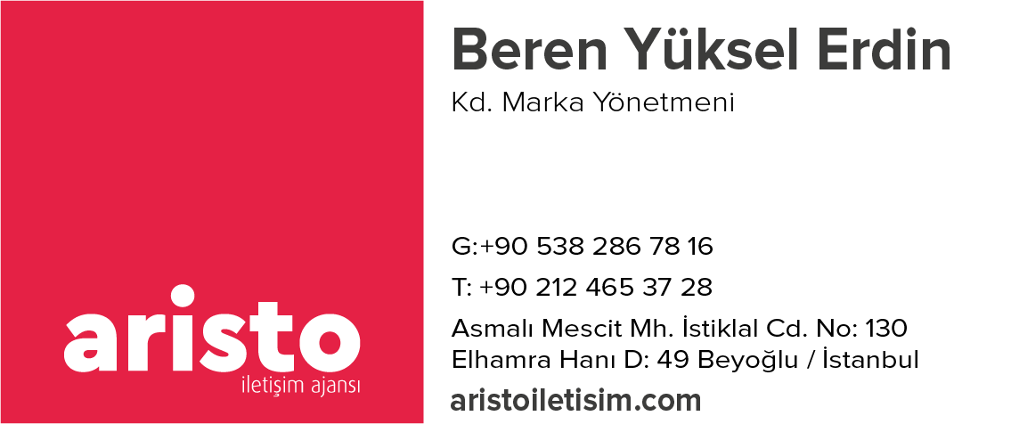](https://aristoiletisim.com/)